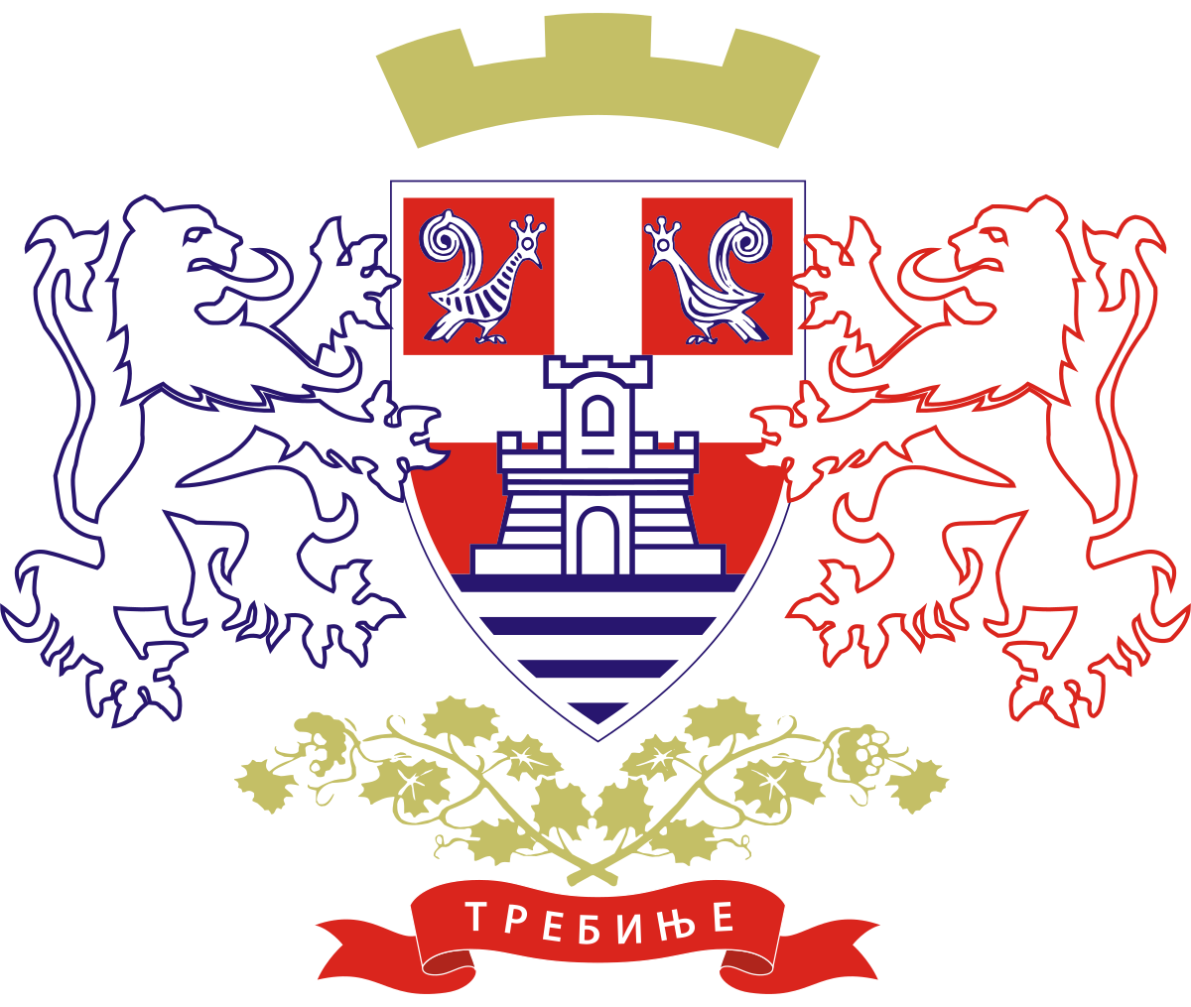
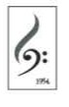
JУ МУЗИЧКА ШКОЛА „ТРЕБИЊЕ“ ТРЕБИЊЕ

MЕЂУНАРОДНИ ФЕСТИВАЛ МУЗИКЕ 2024.

У СУСРЕТ ЈУБИЛЕЈУ 70-ГОДИНА

СВЕЧАНИ КОНЦЕРТ

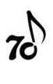

Субота, 18.мај 2024. у 19 часова
Културни центар Требиње

- Б. Мајданац: Незвани гост
М. Илић: На слово, на слово
Хор основне школе
Руководилац: Јована Марић, проф.
Клавирска пратња: Маја Петијевић, проф.

- П. И. Чајковски: Трепак
Клавирски дуо: Даница Петровић, I р.
Леона От, I р.
Класе: Јелена Ратковић, проф. и Бојана Чабрило, проф.

- В.Карасева: Зима
Ана Миљановић, I р. виола
Класа: Илда Пантић, проф.
Клавирска пратња: Маја Петијевић, проф.

- Н. Косте: Мазурка
Стефан Миловић, II р. гитара
Класа: Горан Перишић, проф.

- Р. Мац: Сунчани дан
Нина Брковић, I р. виолончело
Класа: Јана Тодоровић, проф.
Клавирска пратња: Маја Петијевић, проф.

- И. Сабо: Немирна хармоника
Дуо хармоника: Стефан Готовина, III р.
Благоје Ћурић, III р.
Класа: Виолета Попадић, проф.

- Ј. Брамс: Скерцо
Лана Мишовић, II ср. виола
Класа: Илда Пантић, проф.
Клавирска пратња: Ивана Пешић, проф.

- И. Кларк: „Маја“
Камерни трио: Ксенија Нинковић, IV ср.клавир
Марина Мучибабић, III ср. флаута
Марија Зиројевић II ср. флаута
Класа: Неда Танасијевић, проф.

- Белини- Талберг: „ Casta Diva“ из опере „Норма“
Гост - Ања Риђешић, клавир

- Бела Барток: Румунске игре (I, IV, V, VI)
Милица Манигода, проф. виолина
Ивана Пешић, проф.клавир

- М. Де Фаља: „ La vida breve“
Гости – Дуо гитара : Милош Зубац, проф.
Никола Јелачић,проф.

- Ж. Ф. Рамо: Египћанка, Дивљаци
Гост - Драган Јелачић, проф. хармоника

- М. Ковач: „ Из Херцеговине“, Три комада за клавир
Гост - Марко Ковач, проф.

- Б. Сметана: „Продана невјеста“
Е. Л. Вебер: „ Фантом из опере“

Хор и оркестар
Аранжман: Огњен Бомоштар, проф.
Руководилац: Милисав Сукоњица, проф.

